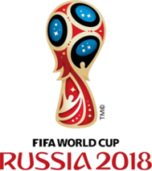
PRONOS COUPE DU MONDE 2018 !
NOM :…………………………………….. PRENOM :…………………………………………

1 Quelle sélection sera championne du monde ?...............................................................
2 Contre quelle sélection en Finale ?............................................................................................
3 Résultat de la Finale ?................................................

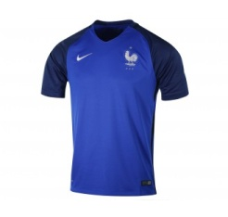
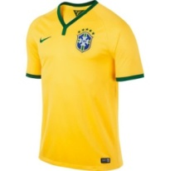
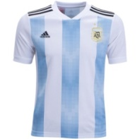
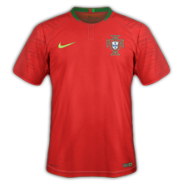
Trouve la sélection qui sera championne du monde et gagne le maillot de ton équipe préférée !

En cas de victoire, quel maillot voudrais-tu ? (club ou sélection)…………………………………………….
Taille Adulte ou Enfant ? (XL, L, M, etc)……………………………………………………………….
Règlement :
- Cette feuille est à redonner sous enveloppe à Valentin DAVY avec 2 euros.
- En cas de plusieurs bons pronostics 1, le pronostic 2 départagera puis le pronostic 3 puis un tirage au sort toujours en cas d’égalité.
- Possibilité de jouer plusieurs fois ! (Demander une feuille supplémentaire)
- Fin du concours le Jeudi 14 Juin, début de la Coupe du Monde.

MERCI POUR VOTRE PARTICIPATION !
PRONOS COUPE DU MONDE 2018 !
NOM :…………………………………….. PRENOM :…………………………………………

1 Quelle sélection sera championne du monde ?...............................................................
2 Contre quelle sélection en Finale ?............................................................................................
3 Résultat de la Finale ?................................................

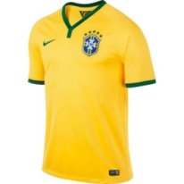
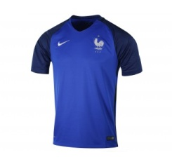
Trouve la sélection qui sera championne du monde et gagne le maillot de ton équipe préférée !

En cas de victoire, quel maillot voudrais-tu ? (club ou sélection)…………………………………………….
Taille Adulte ou Enfant ? (XL, L, M, etc)……………………………………………………………….
Règlement :
- Cette feuille est à redonner sous enveloppe à Valentin DAVY avec 2 euros.
- En cas de plusieurs bons pronostics 1, le pronostic 2 départagera puis le pronostic 3 puis un tirage au sort toujours en cas d’égalité.
- Possibilité de jouer plusieurs fois ! (Demander une feuille supplémentaire)
- Fin du concours le Jeudi 14 Juin, début de la Coupe du Monde.

MERCI POUR VOTRE PARTICIPATION !

